Awdurdod Harbwr Conwy
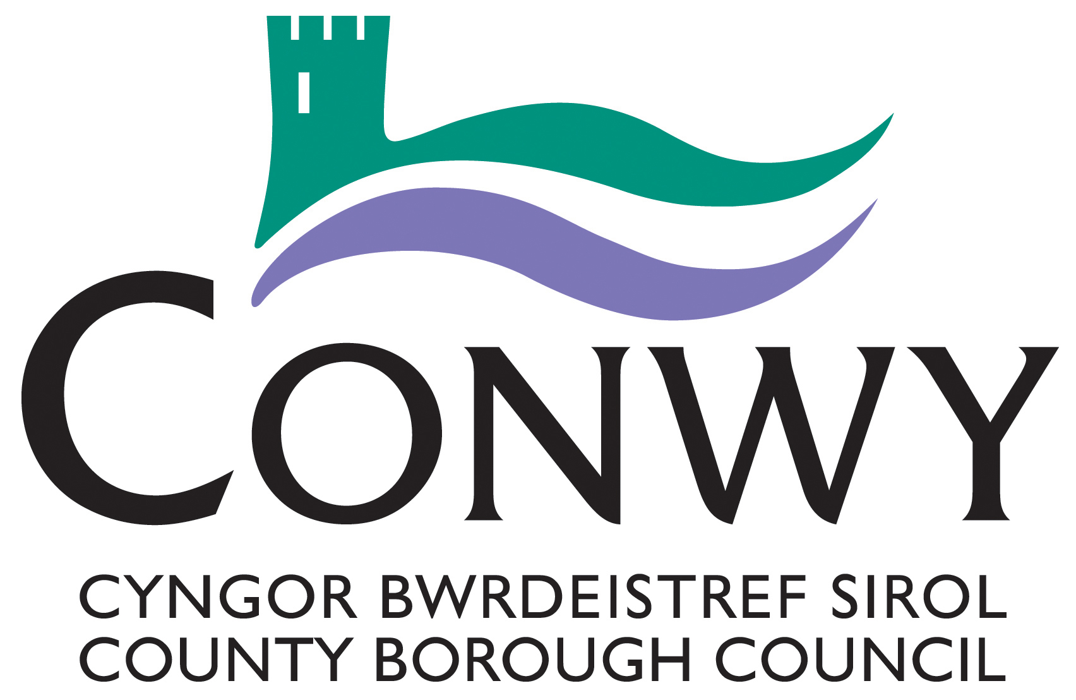
Cyngor Bwrdeistref Sirol Conwy
Swyddfa’r Harbwr, Y Cei
Cyngor Bwrdeistref Sirol Conwy,
Conwy, LL32 8BB.
Gwefan: www.conwy.gov.uk/harbwracarfor
E-bost: harbwr@conwy.gov.uk
Ffôn: (01492) 596253 Ffacs: (01492) 585222
 | Cais am Drwydded Digwyddiad ar yr Arfordir
Diwrnod Mis Blwyddyn
Dyddiad y Cais: / / 20
 | Enw’r Ymgeisydd:
 | Cyfeiriad: |  | Rhifau Ffôn:
 | Cod Post: |  | Cartref: | Gwaith:
 | Cyfeiriad e-bost:
 | Enw’r Sefydliad:
 | Cyfeiriad y Sefydliad: |  | Math o Ddigwyddiad: | Dyddiad y Digwyddiad:
 | Cod Post:
 | Lleoliad y Cais:
 | Disgrifiad Llawn o’r Digwyddiad: |  | Trefniadau Marsialiaid / Rheoli'r Digwyddiad:
 | (Amgaewch gynllun/diagram o’r safle bwriedig)
Elusen Gofrestredig: |  |  | Rhif yr Elusen:
Ydi Nac ydi

A yw’r Digwyddiad yn Cynnwys: |  | Os Ydi, Rhowch Fanylion:
Gosod Polion, Rheiliau neu Ffensys:
Ydi Nac ydi
Gwerthu neu Bedlera:
Ydi Nac ydi
Perfformiadau:
Ydi Nac ydi
Defnyddio Peiriannau neu Gerbydau:
Ydi Nac ydi
Gemau, Chwaraeon neu Ddifyrrwch:
Ydi Nac ydi
Cais am Gyflenwad Trydan:  Ydi Nac ydi |  | (Ar gael ar Draeth y Gogledd yn Unig)
Sylwadau Ychwanegol / Gofynion Arbennig:
Datganiad:
Rwy’n gofyn drwy hyn am ganiatâd i lwyfannu’r digwyddiad hwn a nodir yn y cais hwn. Rwy’n cytuno i gydymffurfio â’r amodau a nodir mewn unrhyw drwydded a roddir ar gyfer y digwyddiad hwn a gofynion Is-ddeddfau Cyngor Bwrdeistref Sirol Conwy yn ymwneud â’r ardal. Rwy’n cadarnhau fod y digwyddiad hwn wedi’i sicrhau gan yswiriant atebolrwydd cyhoeddus hyd at lefel isafswm o £5 miliwn.

Bydd y Cyngor ond yn defnyddio’r wybodaeth a gesglir ar y ffurflen hon i’r pwrpas mae’n cael ei darparu. Mae’n bosibl y byddwn yn trosglwyddo manylion penodol i Wasanaethau eraill y Cyngor ac asiantaethau partner yn ôl yr angen, ond ni fyddwn yn ei ddatgelu i unrhyw drydydd parti heb eich caniatâd, oni bai fod rhaid yn ôl y gyfraith.

Am fwy o wybodaeth, ewch i: http://www.conwy.gov.uk/prosesuteg.

Enw’r Ymgeisydd  (Priflythyrennau): | Llofnod: |  |  | Dyddiad:
Amgaeedig: (Ticiwch bob un sy’n berthnasol) Sylwch, Mae *Ffurflen Asesu Risg a *Chynllun / Diagram Safle yn orfodol a rhaid eu cynnwys gyda’r ffurflen hon.
*Ffurflen Asesu Risg |  |  | Copi o Drwydded Digwyddiad Dros Dro
*Cynllun / Diagram Safle |  |  | Copi o Drwydded Casgliad Stryd
 |  |  | Copi o yswiriant atebolrwydd cyhoeddus

